Труд – прополка сорняков на клумбе

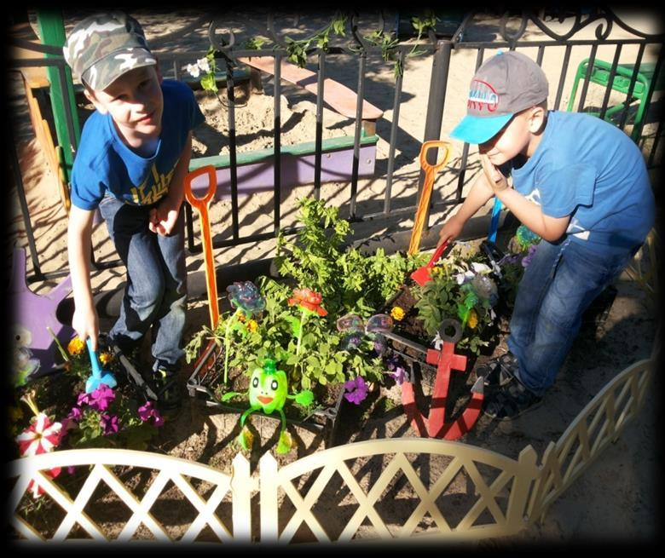
Цель:
- дать детям определенные знания о том, какой вред наносит сорняк цветам и овощам.
- развивать трудовые умения и навыки, умение соблюдать культурно – гигиенические навыки при работе с землёй.
- воспитывать экологическую культуру, бережное отношение к окружающей природе, желание заботиться о ней.
Прополка. Проводится с детьми старшей и подготовительной групп. Необходимо обратить внимание, что всходы не одинаковы и растут в разброс, а не рядками, объяснить, чем вредит сорная трава для посаженных растений и подробно учить, как нужно удалять сорняки. При занятии этой работой важно, чтобы дети долго не находились в одном положении (предлагается то собрать траву, то унести ее и т.д.). Прополка способствует выработке внимания, ответственности за порученное дело, выдержке и умению преодолевать трудности.

